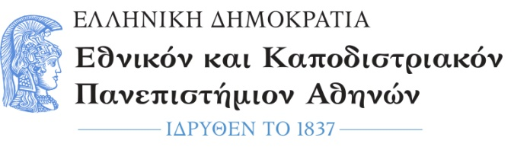 | Σχολή  Οικονομικών και Πολιτικών Επιστημών  Τμήμα  Επικοινωνίας και Μέσων Μαζικής Ενημέρωσης | Πρόγραμμα  Μεταπτυχιακών Σπουδών  «ΔΗΜΟΣΙΟΓΡΑΦΙΑ ΚΑΙ ΝΕΑ ΜΕΣΑ»

ΠΡΟΓΡΑΜΜΑ ΣΥΝΕΝΤΕΥΞΕΩΝ ΥΠΟΨΗΦΙΩΝ
Οι συνεντεύξεις των υποψηφίων θα πραγματοποιηθούν στην αίθουσα 304 (Σοφοκλέους 1, 3ος όροφος) την Πέμπτη 18/9/2025 και στις εξής ώρες:
ΠΕΜΠΤΗ 18/9/2025
ΕΠΩΝΥΜΟ | ΟΝΟΜΑ | ΩΡΑ | ΕΠΩΝΥΜΟ | ΟΝΟΜΑ | ΩΡΑ
ΓΕΩΡΓΙΛΗ | ΑΝΝΑ | 11:00 | ΚΑΡΑΓΙΑΝΝΗ | ΚΑΛΛΙΟΠΗ-ΤΣΑΜΠΙΚΑ | 15:00
ΓΚΑΡΑΤΣΑ | ΙΩΑΝΝΑ | 11:15 | ΤΣΙΚΡΙΤΣΗ | ΑΦΡΟΔΙΤΗ | 15:15
ΓΚΟΛΦΟΜΗΤΣΟΥ | ΚΩΝΣΤΑΝΤΙΝΑ | 11:30
ΔΑΡΛΗ | ΑΝΝΑ - ΜΑΡΙΑ | 11:45
ΔΙΟΝΥΣΑΤΟΣ | ΝΙΚΟΛΑΟΣ | 12:00
ΗΛΙΑΔΗΣ | ΑΛΕΞΙΟΣ | 12:15
ΗΛΙΑΔΟΥ | ΚΥΡΙΑΚΗ-ΕΥΛΑΛΙΑ | 12:30
ΚΕΡΑΜΥΔΑ | ΕΥΣΤΑΘΙΑ | 12:45
ΚΙΛΜΕΤΗΣ | ΙΑΣΩΝ-ΠΑΝΤΕΛΗΣ | 13:00
ΚΟΥΡΤΕΣΗΣ | ΓΕΩΡΓΙΟΣ | 13:15
ΚΡΗΤΙΚΟΣ | ΓΕΩΡΓΙΟΣ | 13:30
ΚΩΣΤΑΣ | ΓΕΩΡΓΙΟΣ | 13:45
ΛΑΒΒΑ | ΣΤΑΥΡΟΥΛΑ | 14:00
ΜΠΟΥΜΠΑ | ΑΙΚΑΤΕΡΙΝΗ | 14:15
ΣΑΪΝΗ | ΧΡΙΣΤΙΝΑ-ΜΑΡΙΝΑ | 14:30
ΣΙΔΗΡΟΠΟΥΛΟΥ | ΑΝΝΑ | 14:45

